ĐỀ SỐ 1
- Phần I – Trắc nghiệm
- Điền kết quả tính:
8 + 6 = ……. 7 + 9 = ……. 11 – 8 = …….
7 + 7 = ……. 8 + 7 = ……. 15 – 9 = …….
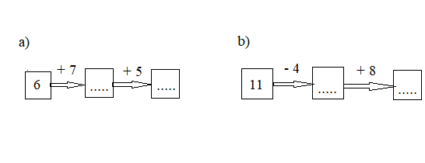
9 + 5 = ……. 17 – 9 = ……. 14 – 6 = …….
- Số?

- Số?
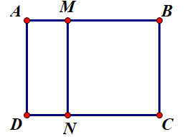
24 + 36 + = 100 + 17 + 3 = 100

- a) Điền tiếp vào chỗ chấm cho đúng:
Trong hình vẽ bên có ….. hình chữ nhật
b) Vẽ thêm một đoạn thẳng vào hình đã
cho để có tất cả 5 hình chữ nhật.

- Viết tiếp vào chỗ chấm cho thích hợp:
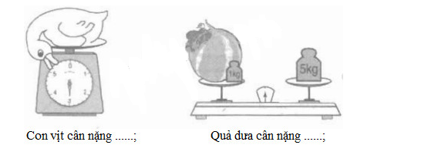
- b)

- Thứ ba tuần này là ngày 27 tháng 6; vậy thứ ba tuần sau là ngày ….. tháng …..

- Phần II – Tự luận
- Đặt tính rồi tính
36 + 29  ………….  ………….  …………. | 18 + 15  …………..  …………..  ………….. | 53 – 37  ………….  ………….  …………. | 72 – 28  ………….  ………….  ………….

- Tìm x biết:
- 32 – x = 17  ……………………  …………………… | - 28 + x = 35  ……………………..  ……………………..

- Bạn Hòa cân nặng 27kg. Bạn Yến nặng hơn bạn Hoa 4kg. Hỏi bạn Yến cân nặng bao nhiêu ki – lô – gam ?
Bài giải
………………………………………………………………………………………………………………………………………………………………………………………………………………………………………………………………………………………………………………………………………………………………………………………………………………………………………………………

